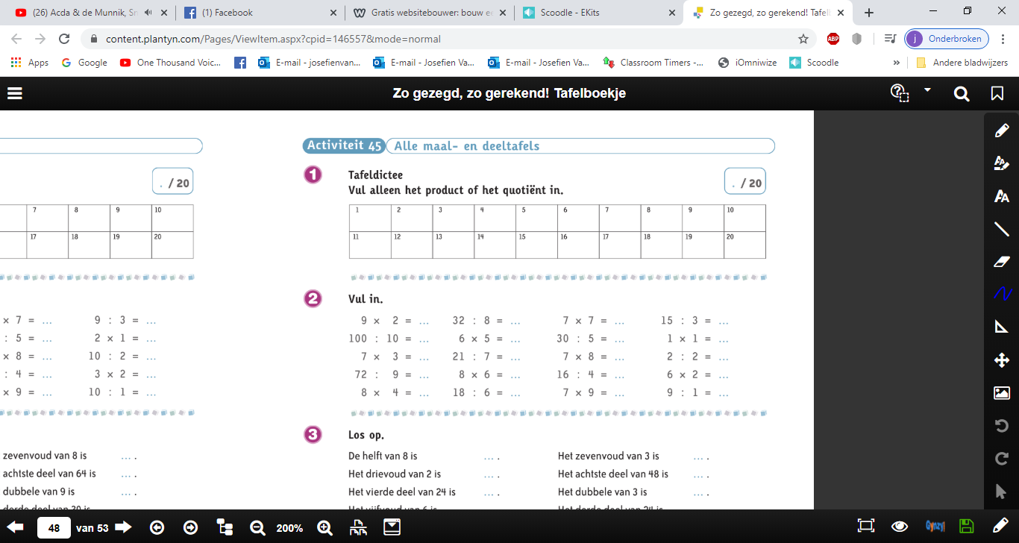

**5**

**1**

**1**

**12**

**9**

**49**

**6**

**56**

**4**

**63**

**4**

**30**

**3**

**48**

**3**

**18**

**10**

**21**

**8**

**32**

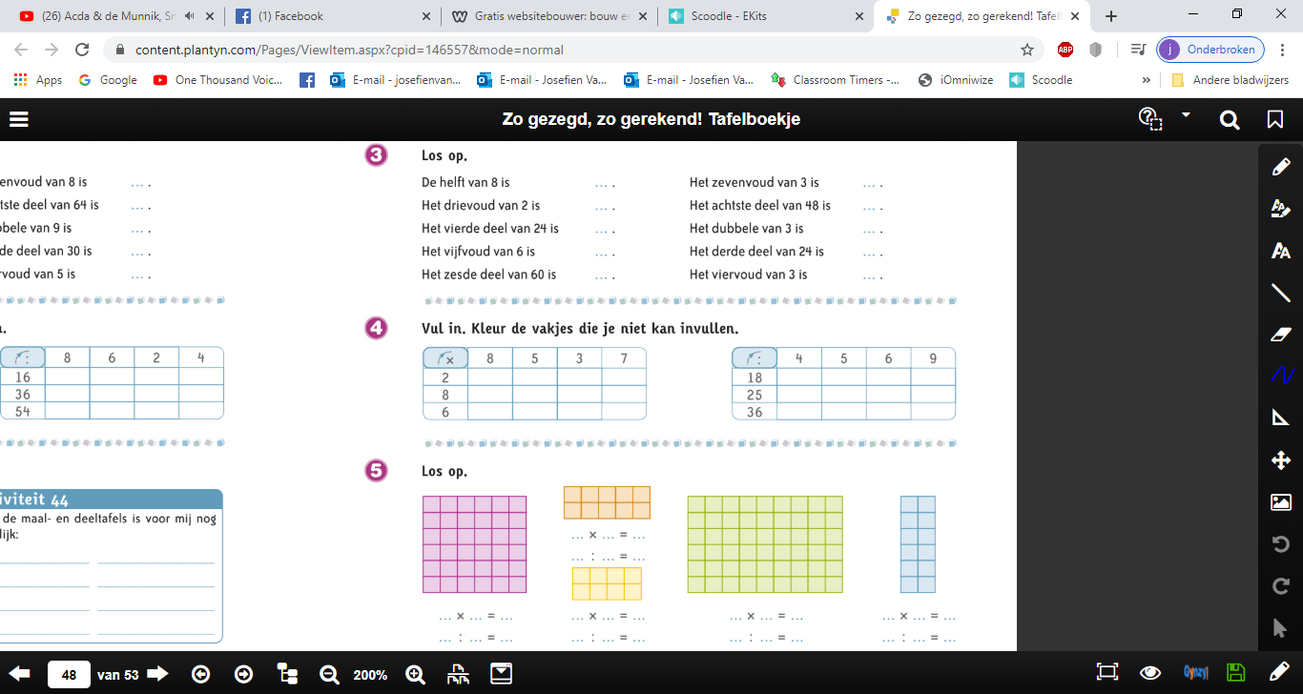

**X x 3 2   
 x 5 x x  
 9 x 6 4**

**16 10 6 14  
 64 40 24 56  
 48 30 18 42**

**21**

**6**

**6**

**8**

**12**

**4**

**6**

**6**

**30**

**10**

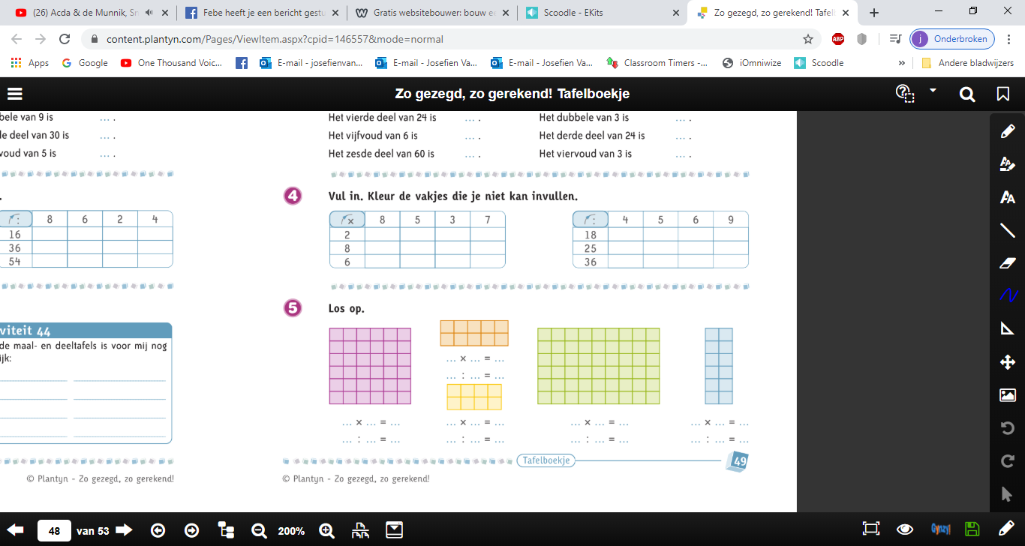

**2 6 12**

**12 2 6**

**6 9 54  
54 6 9**

**2 4 8   
8 2 4**

**2 5 10  
10 2 5**

**6 6 36**

**36 6 6**